

Curso de Tecnico Superior Profissional   
Redes e Sistemas Informáticos

**Programação Orientada ao Objeto**

***Geek Smart – Assistência Técnica***

*Gustavo Falcão e Rui Machado*

# Índice

Índice 3

Índice De Imagens 5

1. Apresentação da Aplicação 6

2. Desenvolvimento 7

3. A aplicação em imagens 12

Base De Dados 12

Windows Form 14

Extras: 18

Importante: 19

4. Conclusão 20

Anexo: Codificação C# - Aplicação Completa 21

• Form Sobre 21

• Form Clientes 21

• Form Clientes Alterar 23

• Form Clientes Visualizar 25

• Form Empregados 26

• Form Empregados Altera 27

• Form Empregados Visualizar 28

• Form Home 29

• Form Main 36

• Form Produtos 38

• Form Produtos Alterar 39

• Form Produtos Visualizar 40

• Form Vendas 41

• Form Vendas Alterar 42

• Form Vendas Visualizar 43

## Índice De Imagens

Figura 1 - Logotipo 7

Figura 2 - Base Dados Vendas 12

Figura 3 - Base Dados Vendas 12

Figura 4 - Base Dados Empregados 13

Figura 5 - Base Dados Clientes 13

Figura 6 - Menu Principal 14

Figura 7 - Registo Empregados 14

Figura 8 - Registo Clientes 15

Figura 9 - Registo Produtos 15

Figura 10 - Registo Vendas 16

Figura 11 - Visualizar Dados 17

Figura 12 - Alterar Dados 17

Figura 13 - Apagar Dados 17

Figura 14 - Informações 18

Figura 15 - Sair 18

Figura 16 - Informação Importante 19

# Apresentação da Aplicação

Este software foi projetado para executar um registo de empregados, clientes, produtos e vendas. De uma forma simples e eficiente, adaptando e personalizando para cada tipo de loja.

O projeto constitui-se numa extrutura full-modular, e respeita uma máxima adaptação para dispositivos que despoem da função touch.

A meio de base de dados, ultilizamos uma base em tabelas feita com Access e incorporada no projeto com a biblioteca OleDb.

# Desenvolvimento

* Para começar criamos um logotipo para a nossa empresa e um nome, sendo este GeekSmart.



**Figura 1 - Logotipo**

* Depois criamos uma base de dados **RegistoClientes** com quatro tabelas “**vendas**”, onde inserimos os campos necessários, que o utilizador vai inserir, sendo estes (ID, Data de Venda, Clientes, Vendedor, Produto, Quantidade e Produto).

A segunda tabela “**Produtos**”, inserimos os seguintes campos (ID, Descrição, PreçoCompra, PreçoVenda, Stock e StockMinimo)

Na terceira tabela “**Empregados**”, inserimos os campos de (ID, Nome, Niss, Função, Telemóvel, Email, Código Postal, Numero, Morada, Referencia, Cidade e Distrito)

Por fim criamos a tabela “ **Clientes**”, com (ID, Nome, Bi, Telemovel, Telefone, Email, Código Postal, Numero, Morada, Referencia, Cidade e Distrito)

* De seguida criamos quinze Windows forms, formatamos com os respetivos buttons, labels, caixas de textos, entre outros, e fizemos a sua devida programação. Nesta parte vamos dar uma pequena explicação do que foi feito em cada form:

**FormAbout** – Foi utilizado um padrão de form com um tamanho reduzido, lá contem as informaçõs do software e da empresa, está form é chamada por meio do comando ShowDialog( ); no menu superior da FormMain.

**FormHome** – Esta form contem todos os dados de consulta dos formulários Empregados, Clientes, Produtos e Vendas. Para a função ContextMenu, foi necessario modificar o tipo de seleção da GridView para FullRow, posibilitando a utilização de ContextMenu para cada uma das GridViews existente na FormHome, no ContextMenu temos as opões Visualizar, Alterar e Excluir.

**FormMain** – Esta é a form principal ou Form Pai, dela situa-se todas as outras forms. Encontramos um menu localizado a esquerda da form, nela contem Logotipo, Home, Empregados, Produtos, Vendas, Informações e Redes Socias. Os botões do menu chamam suas respectivas forms de forma que se uma form já estiver aberta ela é fechada para que a nova form seja aberta (assim evita-se que varias forms sobreponham se umas as outras.) Implementamos também, o efeito de mudar a cor do botão selecionado para azul, até que um próximo seja selecionado.

**FormEmpre** – Esta form tem a função de registar as informações inseridas nas TextBox na tabela Empregado que se encontra na Base.mdba. Inserimos os dados campo a campo sendo alguns campos de preenchimento obrigatório.

Todas as informações são inseridas no Banco de dados com o click no ButtonSend, onde está ação conecta o banco de dados utilizando a biblioteca OleDb e insere todos os dados utilizando a função Try para tentar inserir ou retornar uma mensagem com o erro, caso tenha algum.

**FormEmpreVisu** – Fica responsável por consultar as informações na Base de dados, do empregado. Estas informações são inseridas na FormEmpreVisu, em Labels para que sejam visualizadas, mas não possam ser alteradas. Ainda possui um button onde chama a FormEmpreAlt que faz a alteração destes dados.

**FormEmpreAlt** – A form segue um padrão da FormEmpre, modificando apenas o ButtonSend que ao invez de inserir estés dados, faz a opção update dos dados alterados. Está form consulta os dados do empregado selecionado e os coloca nos campos de TextBox e ComboBox, permitindo que os dados sejam alterados e enviados como atualização dos dados anteriores na Base de dados, ultilizando o ID como guia.

**FormClientes** – Está form tem a função de registar as informações inseridas nas TextBox na tabela Clientes que encontra-se na Base.mdba. Inserimos os dados campo a campo sendo alguns campos de preenchimento obrigatório. Todas as informações são inseridas no Banco de dados com o click no ButtonSend, onde está ação conecta o banco de dados utilizando a biblioteca OleDb e insere todos os dados utilizando a função Try para tentar inserir ou retornar uma mensagem com o erro, caso tenha algum.

**FormClientesVisu** – Está form fica responsavel por consultar as informações na Basede dados, do cliente selecionado na FormHome com o click do Visualizar no ContextMenu. Estas informações são inseridas na FormClientesVisu, em Labels para que seja visualizadas, mas não possam ser alteradas nestá form. Ainda aqui possui um button onde chama a FormClientesAlt que faz a alteração destes dados.

**FormClientesAlt** – A form segue um padrão da FormClientes, modificando apenas o ButtonSend que ao invez de inserir estés dados, faz a opção update dos dados alterados. Está form consulta os dados do cliente selecionado e os coloca nos campos de TextBox, permitindo que os dados sejam alterados e enviados como atualização dos dados anteriores na Base de dados, utilizando o ID como guia.

**FormProdutos** – Está form tem a função de registar as informações inseridas nas TextBox na tabela Produtos que encontra-se na Base.mdba, inserindo compo a campo todas as informações, exigindo também que alguns dos campos não possam ficar vazios. Todas as informações são inseridas no Banco de dados com o click no ButtonSend, onde está ação conecta o banco de dados utilizando a biblioteca OleDb e insere todos os dados utilizando a função Try para tentar inserir ou retornar uma mensagem com o erro, caso tenha algum.

**FormProdutosVisu** – Está form fica responsavel por consultar as informações na Base de dados, do produto selecionado na FormHome com o click do Visualizar no ContextMenu. Estas informações são inseridas na FormProdutosVisu, em Labels para que seja visualizadas, mas não possam ser alteradas nestá form. Ainda aqui possui um button onde chama a FormProdutosAlt que faz a alteração destes dados.

**FormProdutosAlt** – A form segue um padrão da FormProdutos, modificando apenas o ButtonSend que ao invez de inserir estes dados, faz a opção update dos dados alterados. Está form consulta os dados do produto selecionado e coloca nos campos de TextBox e ComboBox, permitindo que os dados sejam alterados e enviados como atualização dos dados anteriores na Base de dados, utilizando o ID como guia.

**FormVendas** – Está form tem a função de registar as informações inseridas nas TextBox na tabela Vendas que encontra-se na Base.mdba , inserindo compo a campo todas as informações, exigindo também que alguns dos campos não possam ficar vazios. Todas as informações são inseridas no Banco de dados com o click no ButtonSend, onde está ação conecta o banco de dados utilizando a biblioteca OleDb e insere todos os dados utilizando a função Try para tentar inserir ou retornar uma mensagem com o erro, caso tenha algum.

**FormVendasVisu** – Está form fica responsavel por consultar as informações na Base de dados, da venda selecionado na FormHome com o click do Visualizar no ContextMenu. Estas informações são inseridas na FormVendasVisu, em Labels para que seja visualizadas, mas não possam ser alteradas nestá form. Ainda aqui possui um button onde chama a FormVendasAlt que faz a alteração destes dados.

**FormVendasAlt** – A form segue um padrão da FormVendas, modificando apenas o ButtonSend que ao invez de inserir estés dados, faz a opção update dos dados alterados. Está form consulta os dados da venda selecionada e os coloca nos campos de TextBox e TimePicker, permitindo que os dados sejam alterados e enviados como atualização dos dados anteriores na Base de dados, utilizando o ID como guia.

# A aplicação em imagens

## Base De Dados

Em primeiro lugar, decidimos criar uma Base de Dados no programa Acess, onde achamos que iria ser mais fácil de compreensão e ia ter um melhor funcionamento

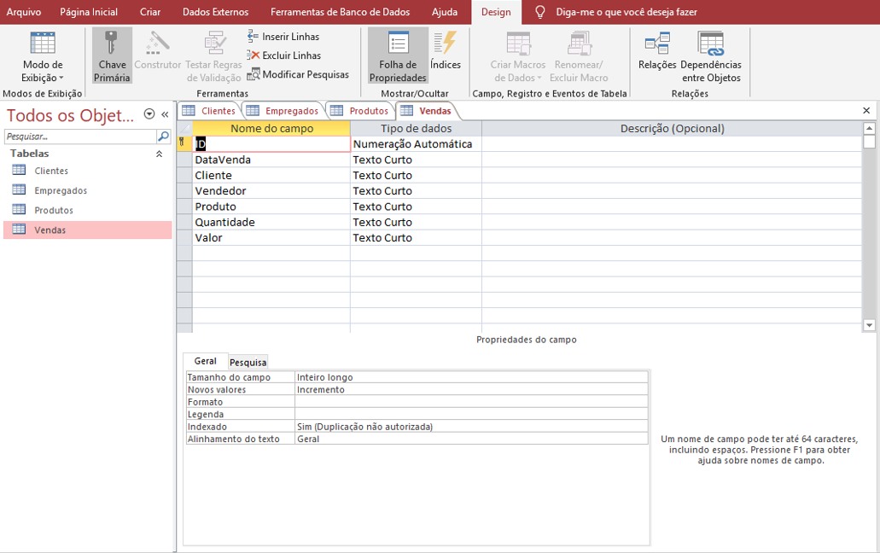

**Figura 2 - Base Dados Vendas**

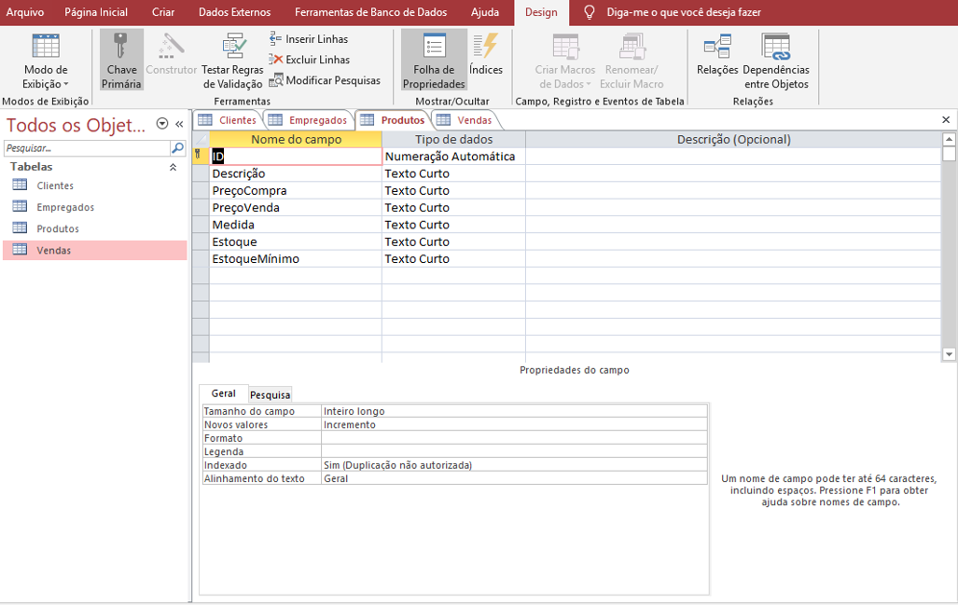

**Figura 3 - Base Dados Vendas**

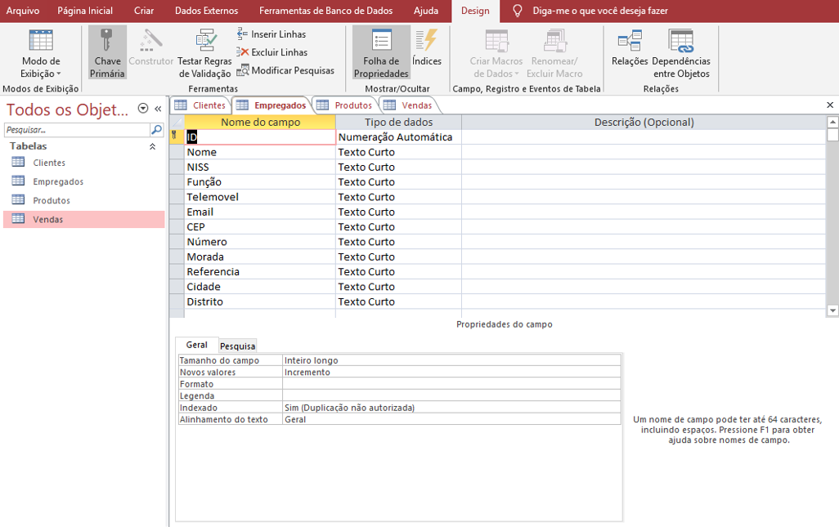

**Figura 4 - Base Dados Empregados**

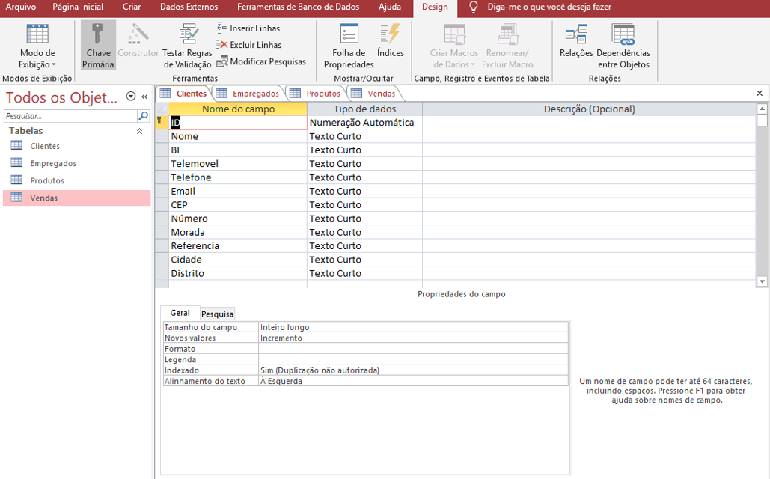

**Figura 5 - Base Dados Clientes**

## Windows Form

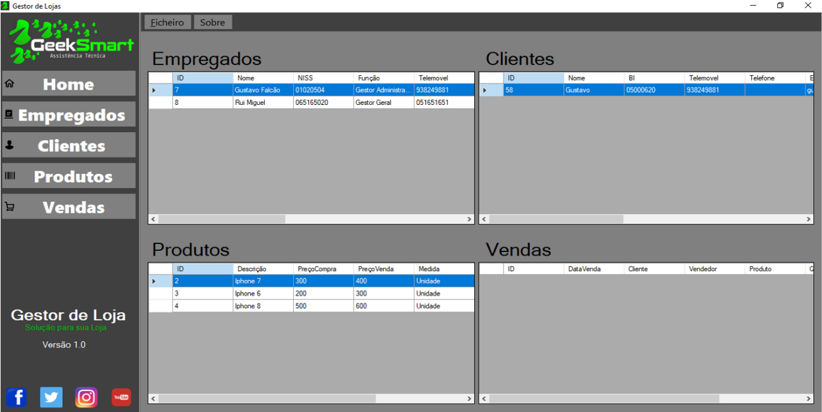Este é o menu principal do nosso programa

**Figura 6 - Menu Principal**

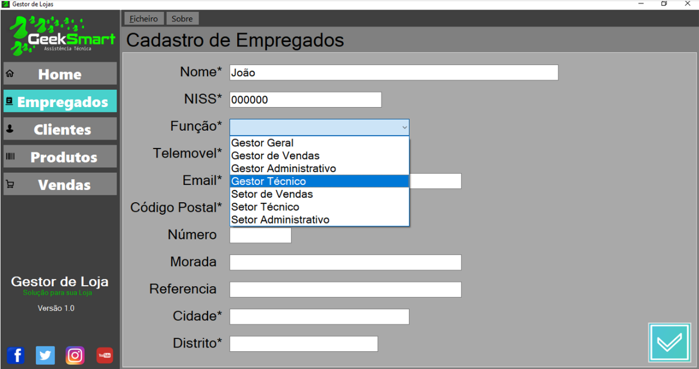Ao clicar na parte dos Empregados, conseguimos registar os funcionários, tendo parâmetros obrigatórios como: Nome, NISS, Telemóvel, email, código Postal, Cidade, Distrito e função do funcionário na empresa.

**Figura 7 - Registo Empregados**

Na parte dos Clientes, também conseguimos registar as pessoas através de alguns paramentos, sendo o Nome, Numero de Bi, telemóvel, email, código Postal, cidade e distrito os obrigatórios.

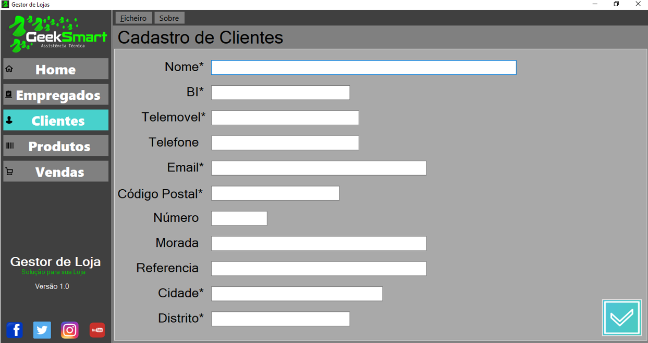

**Figura 8 - Registo Clientes**

A seguir conseguimos adicionar os produtos que estão disponíveis para a venda, ver o seu preço, a descrição, se temos atualmente em stock e ainda a sua medida (Kilograma, Unidade, Litro e Caixa)

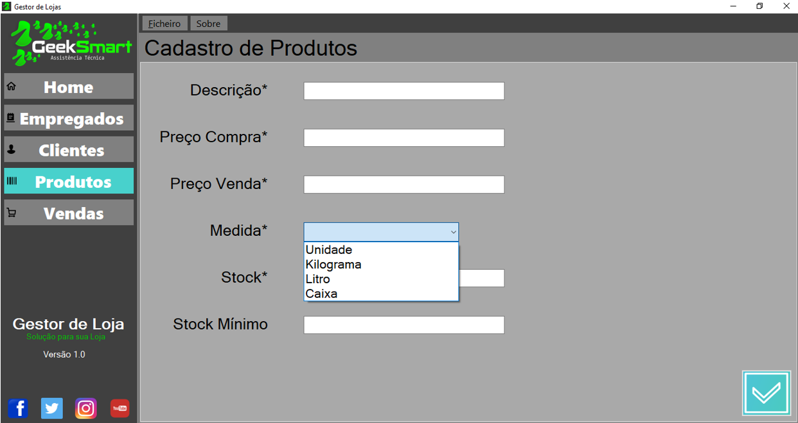

**Figura 9 - Registo Produtos**

Por fim, temos a parte das vendas onde registamos através de um calendário o dia e a hora de quando foi comprado o produto, qual foi o produto, o valor entre outros

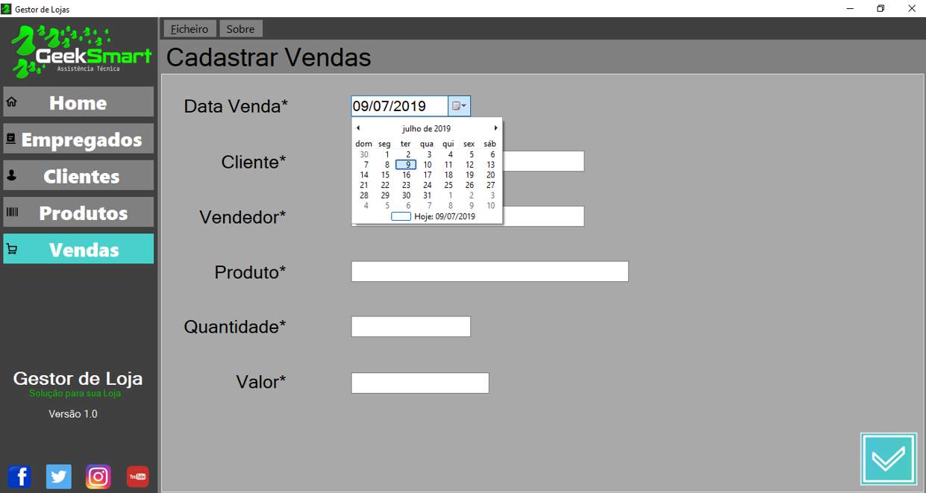

**Figura 10 - Registo Vendas**

Conseguimos ainda visualizar os dados, editar e apagar os mesmos

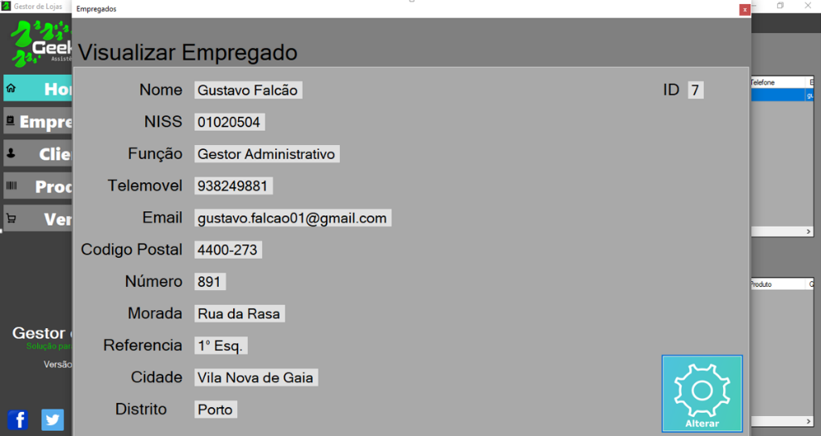

## 

**Figura 11 - Visualizar Dados**

## 

## 

**Figura 12 - Alterar Dados**

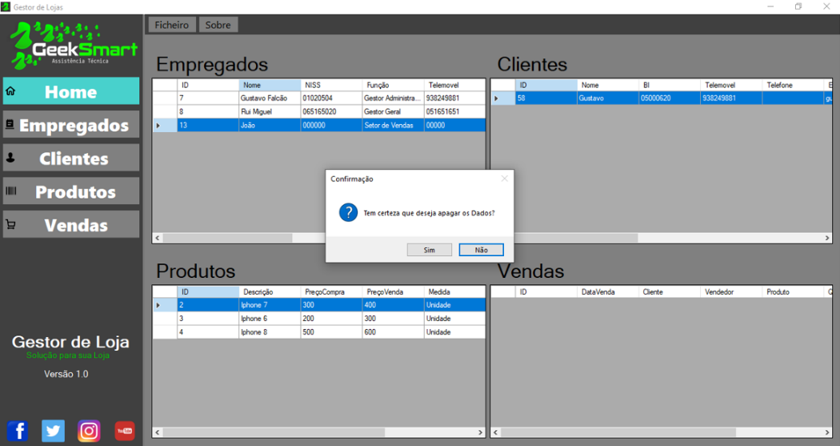

**Figura 13 - Apagar Dados**

## Extras:

Criamos um botão para ajudar os utilizadores a perceberem melhor o conceito do nosso programa. Terá uma descrição da nossa empresa, as nossas redes sociais onde nos ia ajudar a crescer e por fim a versão do nosso programa.

Para ativar esta janela podemos ainda pressionar no F1 para aciona-la

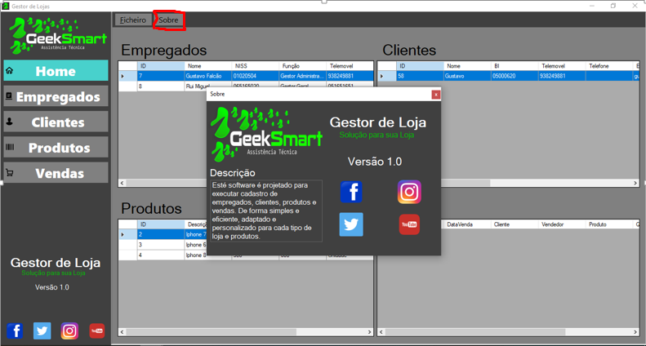

**Figura 14 - Informações**

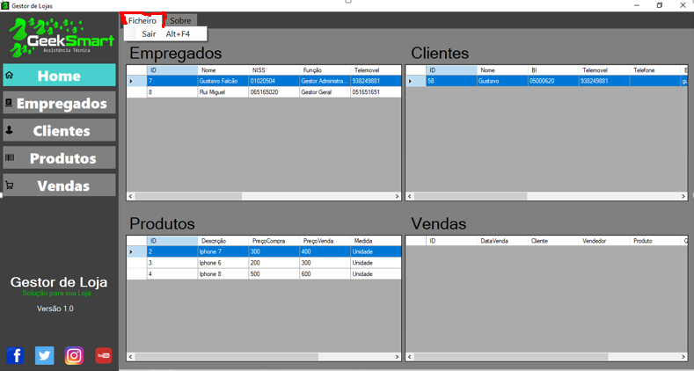Criamos também um botão onde podemos sair do programa. Podemos clicar em Ficheiro > Sair ou fazer Alt + F4

**Figura 15 - Sair**

## Importante:

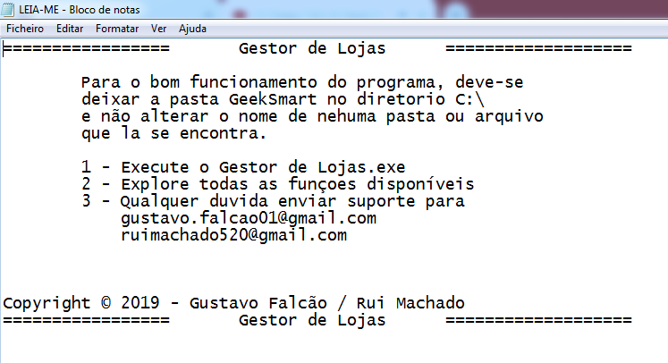

**Figura 16 - Informação Importante**

# Conclusão

Este projeto permitiu aprofundar os nossos conhecimentos em base de dados SQL e em programação com Windows form.

No seu desenvolvimento, o trabalho foi ganhando forma e, como consequência, foi necessário cada vez mais trabalho de pesquisa mas pensamos que o projeto foi realizado com sucesso, apensar de termos tido alguns bugs e erros, todos foram corrigidos e aperfeiçoados.

# Anexo: Codificação C# - Aplicação Completa

## Form Sobre

using System;

using System.Collections.Generic;

using System.ComponentModel;

using System.Data;

using System.Drawing;

using System.Linq;

using System.Text;

using System.Threading.Tasks;

using System.Windows.Forms;

namespace project

{

public partial class FormAbout : Form

{

public FormAbout()

{

InitializeComponent();

}

}

}

## Form Clientes

using System;

using System.Collections.Generic;

using System.ComponentModel;

using System.Data;

using System.Drawing;

using System.Linq;

using System.Text;

using System.Threading.Tasks;

using System.Windows.Forms;

using System.Data.OleDb;

namespace project

{

public partial class FormClientes : Form

{

public FormClientes()

{

InitializeComponent();

}

private void Button1_Click(object sender, EventArgs e)

{

try

{

string StringCon = @"Provider=Microsoft.Jet.OLEDB.4.0;Data Source=C:\GeekSmart\base.mdb";

OleDbConnection conn = new OleDbConnection(StringCon);

conn.Open();

string SQL;

SQL = "Insert Into Clientes(Nome,BI,Telemovel,Telefone,Email,CEP,Número,Morada,Referencia,Cidade,Distrito) Values ";

SQL += "('" + textBoxNomeCl1.Text + "','" + textBoxBiCl1.Text + "','" + textBoxTelCl1.Text + "','" + textBoxTeleCl1.Text + "','" + textBoxEmailCl1.Text + "','" + textBoxCepCl1.Text + "','" + textBoxNumCl1.Text + "','" + textBoxMoradaCl1.Text + "','" + textBoxRefCl1.Text + "','" + textBoxCidadeCl1.Text + "','" + textBoxDistritoCl1.Text + "')";

OleDbCommand cmd = new OleDbCommand(SQL, conn);

cmd.ExecuteNonQuery();

MessageBox.Show("Dados Cadastrado com Sucesso!");

textBoxNomeCl1.Clear();

textBoxBiCl1.Clear();

textBoxTelCl1.Clear();

textBoxTeleCl1.Clear();

textBoxEmailCl1.Clear();

textBoxCepCl1.Clear();

textBoxNumCl1.Clear();

textBoxMoradaCl1.Clear();

textBoxRefCl1.Clear();

textBoxCidadeCl1.Clear();

textBoxDistritoCl1.Clear();

conn.Close();

}//Conexão com arquivo de base de dados e registro dos dados na base

catch (Exception error)

{

MessageBox.Show(error.Message);

}//Mensagem de erro

}

}

}

## Form Clientes Alterar

using System;

using System.Collections.Generic;

using System.ComponentModel;

using System.Data;

using System.Drawing;

using System.Linq;

using System.Text;

using System.Threading.Tasks;

using System.Windows.Forms;

using System.Data.OleDb;

namespace project

{

public partial class FormClientesAlt : Form

{

public FormClientesAlt()

{

InitializeComponent();

}

private void ButtonSendCl2_Click(object sender, EventArgs e)

{

try

{

string StringCon = @"Provider=Microsoft.Jet.OLEDB.4.0;Data Source=C:\GeekSmart\base.mdb";

OleDbConnection conn = new OleDbConnection(StringCon);

conn.Open();

string SQL;

SQL = "Update Clientes set Nome ='" + textBoxNomeCl2.Text + "',";

SQL += "BI = '" + textBoxBiCl2.Text + "',";

SQL += "Telemovel = '" + textBoxTelCl2.Text + "',";

SQL += "Telefone = '" + textBoxTeleCl2.Text + "',";

SQL += "CEP = '" + textBoxCepCl2.Text + "',";

SQL += "Número = '" + textBoxNumCl2.Text + "',";

SQL += "Morada = '" + textBoxMoradaCl2.Text + "',";

SQL += "Referencia = '" + textBoxRefCl2.Text + "',";

SQL += "Cidade = '" + textBoxCidadeCl2.Text + "',";

SQL += "Distrito = '" + textBoxDistritoCl2.Text + "' ";

SQL += "Where ID = " + labelIdCl2.Text;

OleDbCommand cmd = new OleDbCommand(SQL, conn);

cmd.ExecuteNonQuery();

MessageBox.Show("Dados Alterados com Sucesso!");

this.Close();

conn.Close();

}//Conexão com arquivo de base de dados e registro dos dados na base

catch (Exception error)

{

MessageBox.Show(error.Message);

}//Mensagem de erro

}

private void TextBoxNomeCl2_TextChanged(object sender, EventArgs e)

{

}

private void TextBoxDistritoCl2_TextChanged(object sender, EventArgs e)

{

}

private void TextBoxCidadeCl2_TextChanged(object sender, EventArgs e)

{

}

private void TextBoxBiCl2_TextChanged(object sender, EventArgs e)

{

}

private void TextBoxRefCl2_TextChanged(object sender, EventArgs e)

{

}

private void TextBoxTelCl2_TextChanged(object sender, EventArgs e)

{

}

private void TextBoxMoradaCl2_TextChanged(object sender, EventArgs e)

{

}

private void TextBoxTeleCl2_TextChanged(object sender, EventArgs e)

{

}

private void TextBoxNumCl2_TextChanged(object sender, EventArgs e)

{

}

private void TextBoxEmailCl2_TextChanged(object sender, EventArgs e)

{

}

private void TextBoxCepCl2_TextChanged(object sender, EventArgs e)

{

}

}

}

## Form Clientes Visualizar

using System;

using System.Collections.Generic;

using System.ComponentModel;

using System.Data;

using System.Drawing;

using System.Linq;

using System.Text;

using System.Threading.Tasks;

using System.Windows.Forms;

using System.Data.OleDb;

namespace project

{

public partial class FormClientesVisu : Form

{

public FormClientesVisu()

{

InitializeComponent();

}

private void ButtonSendCl3_Click(object sender, EventArgs e)

{

FormClientesAlt frm = new FormClientesAlt();

frm.labelIdCl2.Text = labelIdCl4.Text.ToString();

frm.textBoxNomeCl2.Text = labelNomeCl4.Text.ToString();

frm.textBoxBiCl2.Text = labelBiCl4.Text.ToString();

frm.textBoxTelCl2.Text = labelTelCl4.Text.ToString();

frm.textBoxTeleCl2.Text = labelTeleCl4.Text.ToString();

frm.textBoxEmailCl2.Text = labelEmailCl4.Text.ToString();

frm.textBoxCepCl2.Text = labelCepCl4.Text.ToString();

frm.textBoxNumCl2.Text = labelNumCl4.Text.ToString();

frm.textBoxMoradaCl2.Text = labelMoradaCl4.Text.ToString();

frm.textBoxRefCl2.Text = labelRef2.Text.ToString();

frm.textBoxCidadeCl2.Text = labelCidadeCl4.Text.ToString();

frm.textBoxDistritoCl2.Text = labelDistritoCl4.Text.ToString();

this.Close();

frm.ShowDialog();

}

}

}

## Form Empregados

using System;

using System.Collections.Generic;

using System.ComponentModel;

using System.Data;

using System.Drawing;

using System.Linq;

using System.Text;

using System.Threading.Tasks;

using System.Windows.Forms;

using System.Data.OleDb;

namespace project

{

public partial class FormEmpre : Form

{

public FormEmpre()

{

InitializeComponent();

}

public string ID;

private void Button1_Click(object sender, EventArgs e)

{

try

{

string StringCon = @"Provider=Microsoft.Jet.OLEDB.4.0;Data Source=C:\GeekSmart\base.mdb";

OleDbConnection conn = new OleDbConnection(StringCon);

conn.Open();

string SQL;

SQL = "Insert Into Empregados (Nome,NISS,Função,Telemovel,Email,CEP,Número,Morada,Referencia,Cidade,Distrito) Values ";

SQL += "('" + textBoxNomeEm1.Text + "','" + textBoxNissEm1.Text + "','" + comboBoxFunEm1.Text + "','" + textBoxTelEm1.Text + "','" + textBoxEmailEm1.Text + "','" + textBoxCepEm1.Text + "','" + textBoxNumEm1.Text + "','" + textBoxMoradaEm1.Text + "','" + textBoxRefEm1.Text + "','" + textBoxCidadeEm1.Text + "','" + textBoxDistritoEm1.Text + "')";

OleDbCommand cmd = new OleDbCommand(SQL, conn);

cmd.ExecuteNonQuery();

MessageBox.Show("Dados Cadastrado com Sucesso!");

textBoxNomeEm1.Clear();

textBoxNissEm1.Clear();

textBoxTelEm1.Clear();

textBoxEmailEm1.Clear();

textBoxCepEm1.Clear();

textBoxNumEm1.Clear();

textBoxMoradaEm1.Clear();

textBoxRefEm1.Clear();

textBoxCidadeEm1.Clear();

textBoxDistritoEm1.Clear();

conn.Close();

}//Conexão com arquivo de base de dados e registro dos dados na base

catch (Exception error)

{

MessageBox.Show(error.Message);

}//Mensagem de erro

}

}

}

## Form Empregados Altera

using System;

using System.Collections.Generic;

using System.ComponentModel;

using System.Data;

using System.Drawing;

using System.Linq;

using System.Text;

using System.Threading.Tasks;

using System.Windows.Forms;

using System.Data.OleDb;

namespace project

{

public partial class FormEmpreAlt : Form

{

public FormEmpreAlt()

{

InitializeComponent();

}

public static void ThreadProc()

{

Application.Run(new FormMain());

}

private void ButtonSendEm2_Click(object sender, EventArgs e)

{

try

{

string StringCon = @"Provider=Microsoft.Jet.OLEDB.4.0;Data Source=C:\GeekSmart\base.mdb";

OleDbConnection conn = new OleDbConnection(StringCon);

conn.Open();

string SQL;

SQL = "Update Empregados set Nome ='" + textBoxNomeEm2.Text + "',";

SQL += "NISS = '" + textBoxNissEm2.Text + "',";

SQL += "Função = '" + comboBoxFunEm2.Text + "',";

SQL += "Telemovel = '" + textBoxTelEm2.Text + "',";

SQL += "CEP = '" + textBoxCepEm2.Text + "',";

SQL += "Número = '" + textBoxNumEm2.Text + "',";

SQL += "Morada = '" + textBoxMoradaEm2.Text + "',";

SQL += "Referencia = '" + textBoxRefEm2.Text + "',";

SQL += "Cidade = '" + textBoxCidadeEm2.Text + "',";

SQL += "Distrito = '" + textBoxDistritoEm2.Text + "' ";

SQL += "Where ID = " + labelIdEm2.Text;

OleDbCommand cmd = new OleDbCommand(SQL, conn);

cmd.ExecuteNonQuery();

MessageBox.Show("Dados Alterados com Sucesso!");

this.Close();

conn.Close();

}//Conexão com arquivo de base de dados e registro dos dados na base

catch (Exception error)

{

MessageBox.Show(error.Message);

}//Mensagem de erro

}

}

## Form Empregados Visualizar

using System;

using System.Collections.Generic;

using System.ComponentModel;

using System.Data;

using System.Drawing;

using System.Linq;

using System.Text;

using System.Threading.Tasks;

using System.Windows.Forms;

using System.Data.OleDb;

namespace project

{

public partial class FormEmpreVisu : Form

{

public FormEmpreVisu()

{

InitializeComponent();

}

private void ButtonSendEm3_Click(object sender, EventArgs e)

{

FormEmpreAlt frm = new FormEmpreAlt();

frm.labelIdEm2.Text = labelIdEm4.Text.ToString();

frm.textBoxNomeEm2.Text = labelNomeEm4.Text.ToString();

frm.textBoxNissEm2.Text = labelNissEm4.Text.ToString();

frm.comboBoxFunEm2.Text = labelFunEm4.Text.ToString();

frm.textBoxTelEm2.Text = labelTelEm4.Text.ToString();

frm.textBoxEmailEm2.Text = labelEmailEm4.Text.ToString();

frm.textBoxCepEm2.Text = labelCepEm4.Text.ToString();

frm.textBoxNumEm2.Text = labelNumEm4.Text.ToString();

frm.textBoxMoradaEm2.Text = labelMoradaEm4.Text.ToString();

frm.textBoxRefEm2.Text = labelRef2.Text.ToString();

frm.textBoxCidadeEm2.Text = labelCidadeEm4.Text.ToString();

frm.textBoxDistritoEm2.Text = labelDistritoEm4.Text.ToString();

this.Close();

frm.ShowDialog();

}

}

}

## Form Home

using System;

using System.Collections.Generic;

using System.ComponentModel;

using System.Data;

using System.Drawing;

using System.Linq;

using System.Text;

using System.Threading.Tasks;

using System.Windows.Forms;

using System.Data.OleDb;

namespace project

{

public partial class FormHome : Form

{

public FormHome()

{

InitializeComponent();

}

private void FormHome_Load(object sender, EventArgs e)

{

//Empregados

try

{

string StringCon = @"Provider=Microsoft.Jet.OLEDB.4.0;Data Source=C:\GeekSmart\base.mdb";

OleDbConnection conn = new OleDbConnection(StringCon);

conn.Open();

string SQL = "Select * from Empregados";

OleDbDataAdapter adapter = new OleDbDataAdapter(SQL, conn);

DataSet DS = new DataSet();

adapter.Fill(DS, "Empregados");

dataGridViewEmpre1.DataSource = DS.Tables["Empregados"];

}

catch (Exception error)

{

MessageBox.Show(error.Message);

}

//Clientes

try

{

string StringCon = @"Provider=Microsoft.Jet.OLEDB.4.0;Data Source=C:\GeekSmart\base.mdb";

OleDbConnection conn = new OleDbConnection(StringCon);

conn.Open();

string SQL = "Select * from Clientes";

OleDbDataAdapter adapter = new OleDbDataAdapter(SQL, conn);

DataSet DS = new DataSet();

adapter.Fill(DS, "Clientes");

dataGridViewClientes1.DataSource = DS.Tables["Clientes"];

}

catch (Exception error)

{

MessageBox.Show(error.Message);

}

//Produtos

try

{

string StringCon = @"Provider=Microsoft.Jet.OLEDB.4.0;Data Source=C:\GeekSmart\base.mdb";

OleDbConnection conn = new OleDbConnection(StringCon);

conn.Open();

string SQL = "Select * from Produtos";

OleDbDataAdapter adapter = new OleDbDataAdapter(SQL, conn);

DataSet DS = new DataSet();

adapter.Fill(DS, "Produtos");

dataGridViewProdutos1.DataSource = DS.Tables["Produtos"];

}

catch (Exception error)

{

MessageBox.Show(error.Message);

}

//Vendas

try

{

string StringCon = @"Provider=Microsoft.Jet.OLEDB.4.0;Data Source=C:\GeekSmart\base.mdb";

OleDbConnection conn = new OleDbConnection(StringCon);

conn.Open();

string SQL = "Select * from Vendas";

OleDbDataAdapter adapter = new OleDbDataAdapter(SQL, conn);

DataSet DS = new DataSet();

adapter.Fill(DS, "Vendas");

dataGridViewVendas1.DataSource = DS.Tables["Vendas"];

}

catch (Exception error)

{

MessageBox.Show(error.Message);

}

}

private void VisualizarToolStripMenuItem_Click(object sender, EventArgs e)

{

FormEmpreVisu frm = new FormEmpreVisu();

frm.labelIdEm4.Text = dataGridViewEmpre1.SelectedCells[0].Value.ToString();

frm.labelNomeEm4.Text = dataGridViewEmpre1.SelectedCells[1].Value.ToString();

frm.labelNissEm4.Text = dataGridViewEmpre1.SelectedCells[2].Value.ToString();

frm.labelFunEm4.Text = dataGridViewEmpre1.SelectedCells[3].Value.ToString();

frm.labelTelEm4.Text = dataGridViewEmpre1.SelectedCells[4].Value.ToString();

frm.labelEmailEm4.Text = dataGridViewEmpre1.SelectedCells[5].Value.ToString();

frm.labelCepEm4.Text = dataGridViewEmpre1.SelectedCells[6].Value.ToString();

frm.labelNumEm4.Text = dataGridViewEmpre1.SelectedCells[7].Value.ToString();

frm.labelMoradaEm4.Text = dataGridViewEmpre1.SelectedCells[8].Value.ToString();

frm.labelRef2.Text = dataGridViewEmpre1.SelectedCells[9].Value.ToString();

frm.labelCidadeEm4.Text = dataGridViewEmpre1.SelectedCells[10].Value.ToString();

frm.labelDistritoEm4.Text = dataGridViewEmpre1.SelectedCells[11].Value.ToString();

frm.ShowDialog();

}

private void AlterarToolStripMenuItem_Click(object sender, EventArgs e)

{

FormEmpreAlt frm = new FormEmpreAlt();

frm.labelIdEm2.Text = dataGridViewEmpre1.SelectedCells[0].Value.ToString();

frm.textBoxNomeEm2.Text = dataGridViewEmpre1.SelectedCells[1].Value.ToString();

frm.textBoxNissEm2.Text = dataGridViewEmpre1.SelectedCells[2].Value.ToString();

frm.comboBoxFunEm2.Text = dataGridViewEmpre1.SelectedCells[3].Value.ToString();

frm.textBoxTelEm2.Text = dataGridViewEmpre1.SelectedCells[4].Value.ToString();

frm.textBoxEmailEm2.Text = dataGridViewEmpre1.SelectedCells[5].Value.ToString();

frm.textBoxCepEm2.Text = dataGridViewEmpre1.SelectedCells[6].Value.ToString();

frm.textBoxNumEm2.Text = dataGridViewEmpre1.SelectedCells[7].Value.ToString();

frm.textBoxMoradaEm2.Text = dataGridViewEmpre1.SelectedCells[8].Value.ToString();

frm.textBoxRefEm2.Text = dataGridViewEmpre1.SelectedCells[9].Value.ToString();

frm.textBoxCidadeEm2.Text = dataGridViewEmpre1.SelectedCells[10].Value.ToString();

frm.textBoxDistritoEm2.Text = dataGridViewEmpre1.SelectedCells[11].Value.ToString();

frm.ShowDialog();

}

private void ExcluirToolStripMenuItem_Click(object sender, EventArgs e)

{

try

{

string StringCon = @"Provider=Microsoft.Jet.OLEDB.4.0;Data Source=C:\GeekSmart\base.mdb";

OleDbConnection conn = new OleDbConnection(StringCon);

conn.Open();

string ID = dataGridViewEmpre1.SelectedCells[0].Value.ToString();

string SQL = "Delete * from Empregados where ID =" + ID;

OleDbCommand cmd = new OleDbCommand(SQL, conn);

cmd.ExecuteNonQuery();

if (DialogResult.Yes == MessageBox.Show("Tem certeza que deseja apagar os Dados?", "Confirmação", MessageBoxButtons.YesNo, MessageBoxIcon.Question, MessageBoxDefaultButton.Button2))

{

MessageBox.Show("Dados apagados com sucesso", "Sucesso", MessageBoxButtons.OK, MessageBoxIcon.Information);

}

}

catch (Exception error)

{

MessageBox.Show(error.Message);

}

}

private void VisualizarStripMenuItem1_Click(object sender, EventArgs e)

{

FormClientesVisu frm = new FormClientesVisu();

frm.labelIdCl4.Text = dataGridViewClientes1.SelectedCells[0].Value.ToString();

frm.labelNomeCl4.Text = dataGridViewClientes1.SelectedCells[1].Value.ToString();

frm.labelBiCl4.Text = dataGridViewClientes1.SelectedCells[2].Value.ToString();

frm.labelTelCl4.Text = dataGridViewClientes1.SelectedCells[3].Value.ToString();

frm.labelTeleCl4.Text = dataGridViewClientes1.SelectedCells[4].Value.ToString();

frm.labelEmailCl4.Text = dataGridViewClientes1.SelectedCells[5].Value.ToString();

frm.labelCepCl4.Text = dataGridViewClientes1.SelectedCells[6].Value.ToString();

frm.labelNumCl4.Text = dataGridViewClientes1.SelectedCells[7].Value.ToString();

frm.labelMoradaCl4.Text = dataGridViewClientes1.SelectedCells[8].Value.ToString();

frm.labelRef2.Text = dataGridViewClientes1.SelectedCells[9].Value.ToString();

frm.labelCidadeCl4.Text = dataGridViewClientes1.SelectedCells[10].Value.ToString();

frm.labelDistritoCl4.Text = dataGridViewClientes1.SelectedCells[11].Value.ToString();

frm.ShowDialog();

}

private void AlterarStripMenuItem1_Click(object sender, EventArgs e)

{

FormClientesAlt frm = new FormClientesAlt();

frm.labelIdCl2.Text = dataGridViewClientes1.SelectedCells[0].Value.ToString();

frm.textBoxNomeCl2.Text = dataGridViewClientes1.SelectedCells[1].Value.ToString();

frm.textBoxBiCl2.Text = dataGridViewClientes1.SelectedCells[2].Value.ToString();

frm.textBoxTelCl2.Text = dataGridViewClientes1.SelectedCells[3].Value.ToString();

frm.textBoxTeleCl2.Text = dataGridViewClientes1.SelectedCells[4].Value.ToString();

frm.textBoxEmailCl2.Text = dataGridViewClientes1.SelectedCells[5].Value.ToString();

frm.textBoxCepCl2.Text = dataGridViewClientes1.SelectedCells[6].Value.ToString();

frm.textBoxNumCl2.Text = dataGridViewClientes1.SelectedCells[7].Value.ToString();

frm.textBoxMoradaCl2.Text = dataGridViewClientes1.SelectedCells[8].Value.ToString();

frm.textBoxRefCl2.Text = dataGridViewClientes1.SelectedCells[9].Value.ToString();

frm.textBoxCidadeCl2.Text = dataGridViewClientes1.SelectedCells[10].Value.ToString();

frm.textBoxDistritoCl2.Text = dataGridViewClientes1.SelectedCells[11].Value.ToString();

frm.ShowDialog();

}

private void ExcluirStripMenuItem1_Click(object sender, EventArgs e)

{

try

{

string StringCon = @"Provider=Microsoft.Jet.OLEDB.4.0;Data Source=C:\GeekSmart\base.mdb";

OleDbConnection conn = new OleDbConnection(StringCon);

conn.Open();

string ID = dataGridViewClientes1.SelectedCells[0].Value.ToString();

string SQL = "Delete * from Clientes where ID =" + ID;

OleDbCommand cmd = new OleDbCommand(SQL, conn);

cmd.ExecuteNonQuery();

if (DialogResult.Yes == MessageBox.Show("Tem certeza que deseja apagar os Dados?", "Confirmação", MessageBoxButtons.YesNo, MessageBoxIcon.Question, MessageBoxDefaultButton.Button2))

{

MessageBox.Show("Dados apagados com sucesso", "Sucesso", MessageBoxButtons.OK, MessageBoxIcon.Information);

}

}

catch (Exception error)

{

MessageBox.Show(error.Message);

}

}

private void VizualizarStripMenuItem2_Click(object sender, EventArgs e)

{

FormProdutosVisu frm = new FormProdutosVisu();

frm.labelIdPd4.Text = dataGridViewProdutos1.SelectedCells[0].Value.ToString();

frm.labelDescriPd4.Text = dataGridViewProdutos1.SelectedCells[1].Value.ToString();

frm.labelPcPd4.Text = dataGridViewProdutos1.SelectedCells[2].Value.ToString();

frm.labelPvPd4.Text = dataGridViewProdutos1.SelectedCells[3].Value.ToString();

frm.labelMedPd4.Text = dataGridViewProdutos1.SelectedCells[4].Value.ToString();

frm.labelEstoPd4.Text = dataGridViewProdutos1.SelectedCells[5].Value.ToString();

frm.labelEstoMPd4.Text = dataGridViewProdutos1.SelectedCells[6].Value.ToString();

frm.ShowDialog();

}

private void AlterarStripMenuItem2_Click(object sender, EventArgs e)

{

FormProdutosAlt frm = new FormProdutosAlt();

frm.labelIdPd2.Text = dataGridViewProdutos1.SelectedCells[0].Value.ToString();

frm.textBoxDescriPd2.Text = dataGridViewProdutos1.SelectedCells[1].Value.ToString();

frm.textBoxPcPd2.Text = dataGridViewProdutos1.SelectedCells[2].Value.ToString();

frm.textBoxPvPd2.Text = dataGridViewProdutos1.SelectedCells[3].Value.ToString();

frm.comboBoxMedPd2.Text = dataGridViewProdutos1.SelectedCells[4].Value.ToString();

frm.textBoxEstoPd2.Text = dataGridViewProdutos1.SelectedCells[5].Value.ToString();

frm.textBoxEstoMPd2.Text = dataGridViewProdutos1.SelectedCells[6].Value.ToString();

frm.ShowDialog();

}

private void ExcluirStripMenuItem2_Click(object sender, EventArgs e)

{

try

{

string StringCon = @"Provider=Microsoft.Jet.OLEDB.4.0;Data Source=C:\GeekSmart\base.mdb";

OleDbConnection conn = new OleDbConnection(StringCon);

conn.Open();

string ID = dataGridViewProdutos1.SelectedCells[0].Value.ToString();

string SQL = "Delete * from Produtos where ID =" + ID;

OleDbCommand cmd = new OleDbCommand(SQL, conn);

cmd.ExecuteNonQuery();

if (DialogResult.Yes == MessageBox.Show("Tem certeza que deseja apagar os Dados?", "Confirmação", MessageBoxButtons.YesNo, MessageBoxIcon.Question, MessageBoxDefaultButton.Button2))

{

MessageBox.Show("Dados apagados com sucesso", "Sucesso", MessageBoxButtons.OK, MessageBoxIcon.Information);

}

}

catch (Exception error)

{

MessageBox.Show(error.Message);

}

}

private void VizualizarStripMenuItem3_Click(object sender, EventArgs e)

{

FormVendasVisu frm = new FormVendasVisu();

frm.labelIdVd4.Text = dataGridViewVendas1.SelectedCells[0].Value.ToString();

frm.labelDvVd4.Text = dataGridViewVendas1.SelectedCells[1].Value.ToString();

frm.labelClienteVd4.Text = dataGridViewVendas1.SelectedCells[2].Value.ToString();

frm.labelVendedorVd4.Text = dataGridViewVendas1.SelectedCells[3].Value.ToString();

frm.labelProdVd4.Text = dataGridViewVendas1.SelectedCells[4].Value.ToString();

frm.labelQuantVd4.Text = dataGridViewVendas1.SelectedCells[5].Value.ToString();

frm.labelValorVd4.Text = dataGridViewVendas1.SelectedCells[6].Value.ToString();

frm.ShowDialog();

}

private void AlterarStripMenuItem3_Click(object sender, EventArgs e)

{

FormVendasAlt frm = new FormVendasAlt();

frm.labelIdVd2.Text = dataGridViewVendas1.SelectedCells[0].Value.ToString();

frm.dateTimePickerDvVd2.Text = dataGridViewVendas1.SelectedCells[1].Value.ToString();

frm.textBoxClienteVd2.Text = dataGridViewVendas1.SelectedCells[2].Value.ToString();

frm.textBoxVendedorVd2.Text = dataGridViewVendas1.SelectedCells[3].Value.ToString();

frm.textBoxProdVd2.Text = dataGridViewVendas1.SelectedCells[4].Value.ToString();

frm.textBoxQuantVd2.Text = dataGridViewVendas1.SelectedCells[5].Value.ToString();

frm.textBoxValorVd2.Text = dataGridViewVendas1.SelectedCells[6].Value.ToString();

frm.ShowDialog();

}

private void ExcluirStripMenuItem3_Click(object sender, EventArgs e)

{

try

{

string StringCon = @"Provider=Microsoft.Jet.OLEDB.4.0;Data Source=C:\GeekSmart\base.mdb";

OleDbConnection conn = new OleDbConnection(StringCon);

conn.Open();

string ID = dataGridViewVendas1.SelectedCells[0].Value.ToString();

string SQL = "Delete * from Vendas where ID =" + ID;

OleDbCommand cmd = new OleDbCommand(SQL, conn);

cmd.ExecuteNonQuery();

if (DialogResult.Yes == MessageBox.Show("Tem certeza que deseja apagar os Dados?", "Confirmação", MessageBoxButtons.YesNo, MessageBoxIcon.Question, MessageBoxDefaultButton.Button2))

{

MessageBox.Show("Dados apagados com sucesso", "Sucesso", MessageBoxButtons.OK, MessageBoxIcon.Information);

}

}

catch (Exception error)

{

MessageBox.Show(error.Message);

}

}

}

## Form Main

using System;

using System.Collections.Generic;

using System.ComponentModel;

using System.Data;

using System.Drawing;

using System.Linq;

using System.Text;

using System.Threading.Tasks;

using System.Windows.Forms;

namespace project

{

public partial class FormMain : Form

{

public FormMain()

{

InitializeComponent();

}

public static void ThreadProc()

{

Application.Run(new FormHome());

Application.Run(new FormClientes());

Application.Run(new FormMain());

Application.Run(new FormEmpre());

Application.Run(new FormProdutos());

Application.Run(new FormVendas());

Application.Run(new FormAbout());

}

private void FecharFormulariosFilhos()

{

// percorre todos os formulários abertos

for (int i = Application.OpenForms.Count - 1; i >= 0; i--)

{

// se o formulário for filho

if (Application.OpenForms[i].IsMdiChild)

{

// fecha o formulário

Application.OpenForms[i].Close();

this.homeToolStripMenuItem.BackColor = Color.Gray;

this.clientesToolStripMenuItem.BackColor = Color.Gray;

this.produtosToolStripMenuItem.BackColor = Color.Gray;

this.vendasToolStripMenuItem.BackColor = Color.Gray;

this.empreToolStripMenuItem.BackColor = Color.Gray;

}

}

}

private void FormMain_Load(object sender, EventArgs e)

{

FecharFormulariosFilhos();

FormHome f = new FormHome();

f.MdiParent = this;

f.Show();

}

private void SairToolStripMenuItem_Click(object sender, EventArgs e)

{

this.Close();

}

private void HomeToolStripMenuItem_Click(object sender, EventArgs e)

{

FecharFormulariosFilhos();

this.homeToolStripMenuItem.BackColor = Color.MediumTurquoise;

FormHome f = new FormHome();

f.MdiParent = this;

f.Show();

}

private void ClientesToolStripMenuItem_Click(object sender, EventArgs e)

{

FecharFormulariosFilhos();

this.clientesToolStripMenuItem.BackColor = Color.MediumTurquoise;

FormClientes f = new FormClientes();

f.MdiParent = this;

f.Show();

}

private void ProdutosToolStripMenuItem_Click(object sender, EventArgs e)

{

FecharFormulariosFilhos();

this.produtosToolStripMenuItem.BackColor = Color.MediumTurquoise;

FormProdutos f = new FormProdutos();

f.MdiParent = this;

f.Show();

}

private void VendasToolStripMenuItem_Click(object sender, EventArgs e)

{

FecharFormulariosFilhos();

this.vendasToolStripMenuItem.BackColor = Color.MediumTurquoise;

FormVendas f = new FormVendas();

f.MdiParent = this;

f.Show();

}

private void EmpreToolStripMenuItem_Click(object sender, EventArgs e)

{

FecharFormulariosFilhos();

this.empreToolStripMenuItem.BackColor = Color.MediumTurquoise;

FormEmpre f = new FormEmpre();

f.MdiParent = this;

f.Show();

}

private void SobreToolStripMenuItem_Click(object sender, EventArgs e)

{

FormAbout f = new FormAbout();

f.ShowDialog();

}

}

}

## Form Produtos

using System;

using System.Collections.Generic;

using System.ComponentModel;

using System.Data;

using System.Drawing;

using System.Linq;

using System.Text;

using System.Threading.Tasks;

using System.Windows.Forms;

using System.Data.OleDb;

namespace project

{

public partial class FormProdutos : Form

{

public FormProdutos()

{

InitializeComponent();

}

private void ButtonSendPd1_Click(object sender, EventArgs e)

{

try

{

string StringCon = @"Provider=Microsoft.Jet.OLEDB.4.0;Data Source=C:\GeekSmart\base.mdb";

OleDbConnection conn = new OleDbConnection(StringCon);

conn.Open();

string SQL;

SQL = "Insert Into Produtos (Descrição,PreçoCompra,PreçoVenda,Medida,Estoque,EstoqueMínimo) Values ";

SQL += "('" + textBoxDescriPd1.Text + "','" + textBoxPcPd1.Text + "','" + textBoxPvPd1.Text + "','" + comboBoxMedPd1.Text + "','" + textBoxEstoPd1.Text + "','" + textBoxEstoMPd1.Text + "')";

OleDbCommand cmd = new OleDbCommand(SQL, conn);

cmd.ExecuteNonQuery();

MessageBox.Show("Dados Cadastrado com Sucesso!");

textBoxDescriPd1.Clear();

textBoxPcPd1.Clear();

textBoxPvPd1.Clear();

textBoxEstoPd1.Clear();

textBoxEstoMPd1.Clear();

conn.Close();

}//Conexão com arquivo de base de dados e registro dos dados na base

catch (Exception error)

{

MessageBox.Show(error.Message);

}//Mensagem de erro

}

}

## Form Produtos Alterar

using System;

using System.Collections.Generic;

using System.ComponentModel;

using System.Data;

using System.Drawing;

using System.Linq;

using System.Text;

using System.Threading.Tasks;

using System.Windows.Forms;

using System.Data.OleDb;

namespace project

{

public partial class FormProdutosAlt : Form

{

public FormProdutosAlt()

{

InitializeComponent();

}

private void ButtonSendPd2_Click(object sender, EventArgs e)

{

try

{

string StringCon = @"Provider=Microsoft.Jet.OLEDB.4.0;Data Source=C:\GeekSmart\base.mdb";

OleDbConnection conn = new OleDbConnection(StringCon);

conn.Open();

string SQL;

SQL = "Update Produtos set Descrição ='" + textBoxDescriPd2.Text + "',";

SQL += "PreçoCompra = '" + textBoxPcPd2.Text + "',";

SQL += "PreçoVenda = '" + textBoxPvPd2.Text + "',";

SQL += "Medida = '" + comboBoxMedPd2.Text + "',";

SQL += "Estoque = '" + textBoxEstoPd2.Text + "',";

SQL += "EstoqueMínimo = '" + textBoxEstoMPd2.Text + "' ";

SQL += "Where ID = " + labelIdPd2.Text;

OleDbCommand cmd = new OleDbCommand(SQL, conn);

cmd.ExecuteNonQuery();

MessageBox.Show("Dados Alterados com Sucesso!");

this.Close();

conn.Close();

}//Conexão com arquivo de base de dados e registro dos dados na base

catch (Exception error)

{

MessageBox.Show(error.Message);

}//Mensagem de erro

}

}

}

## Form Produtos Visualizar

using System;

using System.Collections.Generic;

using System.ComponentModel;

using System.Data;

using System.Drawing;

using System.Linq;

using System.Text;

using System.Threading.Tasks;

using System.Windows.Forms;

using System.Data.OleDb;

namespace project

{

public partial class FormProdutosVisu : Form

{

public FormProdutosVisu()

{

InitializeComponent();

}

private void ButtonSendPd3_Click(object sender, EventArgs e)

{

FormProdutosAlt frm = new FormProdutosAlt();

frm.labelIdPd2.Text = labelIdPd4.Text.ToString();

frm.textBoxDescriPd2.Text = labelDescriPd4.Text.ToString();

frm.textBoxPcPd2.Text = labelPcPd4.Text.ToString();

frm.textBoxPvPd2.Text = labelPvPd4.Text.ToString();

frm.comboBoxMedPd2.Text = labelMedPd4.Text.ToString();

frm.textBoxEstoPd2.Text = labelEstoPd4.Text.ToString();

frm.textBoxEstoMPd2.Text = labelEstoMPd4.Text.ToString();

this.Close();

frm.ShowDialog();

}

}

}

## Form Vendas

using System;

using System.Collections.Generic;

using System.ComponentModel;

using System.Data;

using System.Drawing;

using System.Linq;

using System.Text;

using System.Threading.Tasks;

using System.Windows.Forms;

using System.Data.OleDb;

namespace project

{

public partial class FormVendas : Form

{

public FormVendas()

{

InitializeComponent();

}

private void ButtonSendVd1_Click(object sender, EventArgs e)

{

try

{

string StringCon = @"Provider=Microsoft.Jet.OLEDB.4.0;Data Source=C:\GeekSmart\base.mdb";

OleDbConnection conn = new OleDbConnection(StringCon);

conn.Open();

string SQL;

SQL = "Insert Into Vendas (DataVenda,Cliente,Vendedor,Produto,Quantidade,Valor) Values ";

SQL += "('" + dateTimePickerDvVd1.Text + "','" + textBoxClienteVd1.Text + "','" + textBoxVendedorVd1.Text + "','" + textBoxProdVd1.Text + "','" + textBoxQuantVd1.Text + "','" + textBoxValorVd1.Text + "')";

OleDbCommand cmd = new OleDbCommand(SQL, conn);

cmd.ExecuteNonQuery();

MessageBox.Show("Dados Cadastrado com Sucesso!");

textBoxClienteVd1.Clear();

textBoxVendedorVd1.Clear();

textBoxProdVd1.Clear();

textBoxQuantVd1.Clear();

textBoxValorVd1.Clear();

conn.Close();

}//Conexão com arquivo de base de dados e registro dos dados na base

catch (Exception error)

{

MessageBox.Show(error.Message);

}//Mensagem de erro

}

}

## Form Vendas Alterar

using System;

using System.Collections.Generic;

using System.ComponentModel;

using System.Data;

using System.Drawing;

using System.Linq;

using System.Text;

using System.Threading.Tasks;

using System.Windows.Forms;

using System.Data.OleDb;

namespace project

{

public partial class FormVendasAlt : Form

{

public FormVendasAlt()

{

InitializeComponent();

}

private void ButtonSendVd2_Click(object sender, EventArgs e)

{

try

{

string StringCon = @"Provider=Microsoft.Jet.OLEDB.4.0;Data Source=C:\GeekSmart\base.mdb";

OleDbConnection conn = new OleDbConnection(StringCon);

conn.Open();

string SQL;

SQL = "Update Vendas set DataVenda ='" + dateTimePickerDvVd2.Text + "',";

SQL += "Cliente = '" + textBoxClienteVd2.Text + "',";

SQL += "Vendedor = '" + textBoxVendedorVd2.Text + "',";

SQL += "Produto = '" + textBoxProdVd2.Text + "',";

SQL += "Quantidade = '" + textBoxQuantVd2.Text + "',";

SQL += "Valor = '" + textBoxValorVd2.Text + "' ";

SQL += "Where ID = " + labelIdVd2.Text;

OleDbCommand cmd = new OleDbCommand(SQL, conn);

cmd.ExecuteNonQuery();

MessageBox.Show("Dados Alterados com Sucesso!");

this.Close();

conn.Close();

}//Conexão com arquivo de base de dados e registro dos dados na base

catch (Exception error)

{

MessageBox.Show(error.Message);

}//Mensagem de erro

}

}

}

## Form Vendas Visualizar

using System;

using System.Collections.Generic;

using System.ComponentModel;

using System.Data;

using System.Drawing;

using System.Linq;

using System.Text;

using System.Threading.Tasks;

using System.Windows.Forms;

using System.Data.OleDb;

namespace project

{

public partial class FormVendasVisu : Form

{

public FormVendasVisu()

{

InitializeComponent();

}

private void ButtonSendVd3_Click(object sender, EventArgs e)

{

FormVendasAlt frm = new FormVendasAlt();

frm.labelIdVd2.Text = labelIdVd4.Text.ToString();

frm.dateTimePickerDvVd2.Text = labelDvVd4.Text.ToString();

frm.textBoxClienteVd2.Text = labelClienteVd4.Text.ToString();

frm.textBoxVendedorVd2.Text = labelVendedorVd4.Text.ToString();

frm.textBoxProdVd2.Text = labelProdVd4.Text.ToString();

frm.textBoxQuantVd2.Text = labelQuantVd4.Text.ToString();

frm.textBoxValorVd2.Text = labelValorVd4.Text.ToString();

this.Close();

frm.ShowDialog();

}

}

}